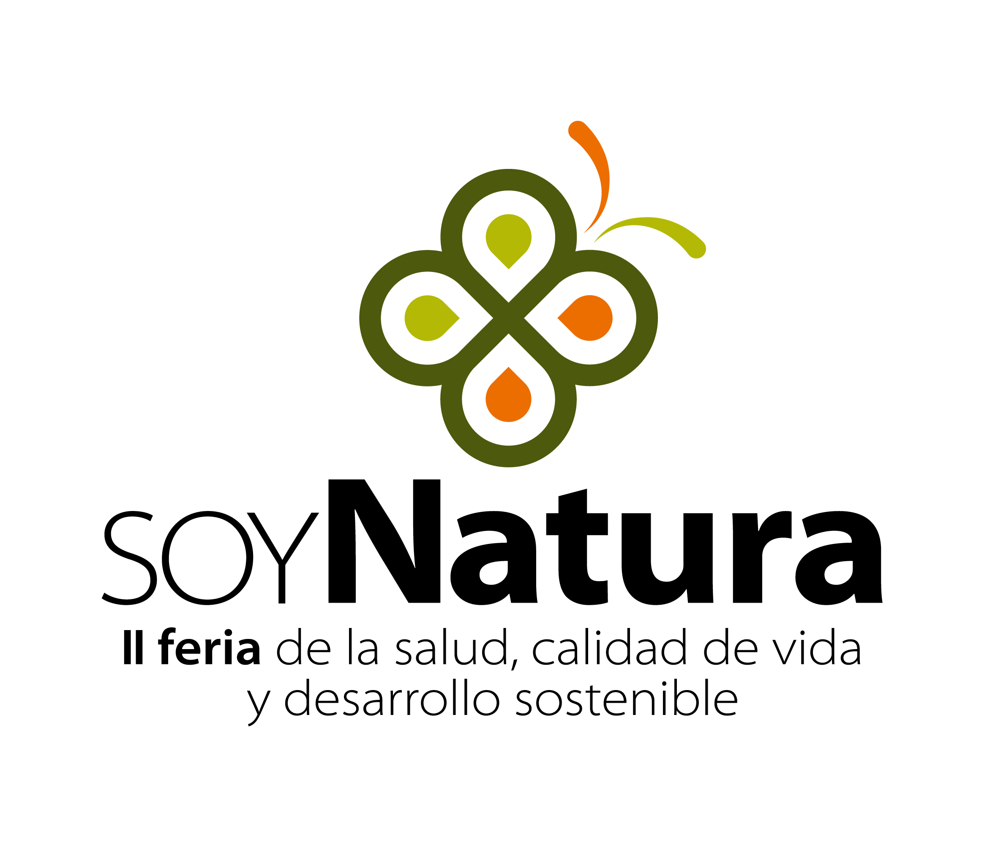

SoyNatura, ideas para una vida sostenible

SoyNatura, II feria de la Salud, Calidad de vida y Desarrollo sostenible, tendrá lugar del 28 al 30 de Enero en Estepona

· La feria pionera del sector ecológico en la provincia de Málaga se consolida con una segunda edición.

· Una inteligente distribución por áreas temáticas nos permitirá disfrutar de demostraciones y actividades al aire libre, como un huerto ecológico y una casa sostenible.

· SoyNatura incluirá jornadas técnicas dirigidas a profesionales, como las I Jornadas de Bioconstrucción y Arquitectura Ecológica.

Málaga, 5 de Octubre de 2010.

SoyNatura se perfila ya como la gran cita del 2011, no solo para los profesionales relacionados con la salud, la calidad de vida y el desarrollo sostenible, sino también para todo tipo de público interesado en el medioambiente.

El Palacio de Exposiciones y Congresos de Estepona es el escenario elegido para acoger la celebración de la segunda edición de esta feria del 28 al 30 de enero. Este recinto de la Costa del Sol Occidental que destaca por su ubicación privilegiada, situado frente al mar y con instalaciones polivalentes que se funden con la naturaleza, aglutina además en sus inmediaciones una importante colonia de residentes extranjeros y goza de excelentes comunicaciones, tanto con el resto de Málaga como con la provincia de Cádiz.

SoyNatura acentúa en esta segunda edición su carácter abierto a todos los públicos, todas las edades y todas las nacionalidades, creando un atractivo programa lúdico y formativo dirigido a fomentar la conciencia medioambiental y el compromiso con el entorno.

Dividida en seis áreas temáticas, Biohuerto, Calidad de vida, Planeta sostenible, Espaciosalud, Comesano y Naturakids, la feria incorpora actividades y zonas expositivas al aire libre y se convierte en un foro de trabajo para profesionales, gracias a un completo programa de jornadas técnicas y actividades de cooperación y networking.

Ya está abierto el plazo de inscripción para las Jornadas de Bioconstrucción y Arquitectura Ecológica, organizadas en colaboración con el Instituto Eco Habitar, que prometen convertirse en un referente en el sector al incorporar los últimos avances en materia de bioclimática, geobiología y diseño arquitectónico sostenible.

De la mano de expertos en estos campos podremos descubrir los nuevos materiales biocompatibles que están al alcance del profesional, aprenderemos a aplicar la geobiología o el Feng Shui a la arquitectura y la ordenación del territorio y debatiremos cuestiones de interés, como el diseño bioclimático para lograr la eficiencia energética o la aplicación de criterios de sostenibilidad a los desarrollos turísticos.

Más información:
Eseoesepublicidad
Sylvia Gutiez
Tel. 951 211 680 / Móvil: 610 720 774
gutiez@soynatura.es

